**营运部发（2019）085号 签发人：李坚**

**关于5月“品牌月物料宣传陈列”的通知**

宣传物料及陈列展示要求：

**一、**吊旗：5月吊旗闪亮一列、舒尔佳一列相互排开如下列图示：

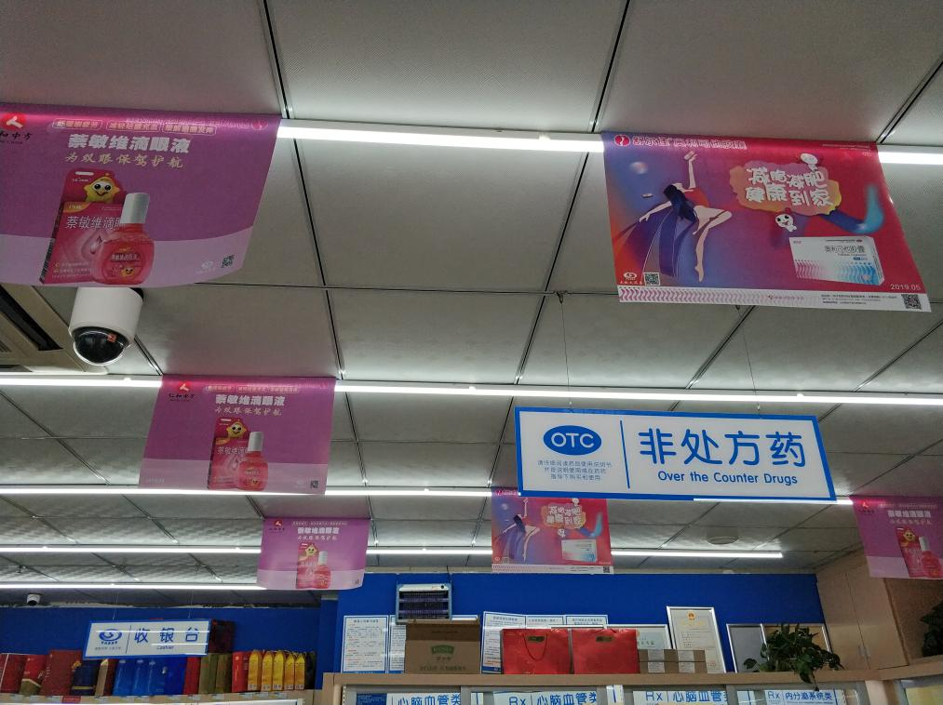

**二、**将舒尔佳POP和闪亮pop如下图陈列在药品对应的货架端头。

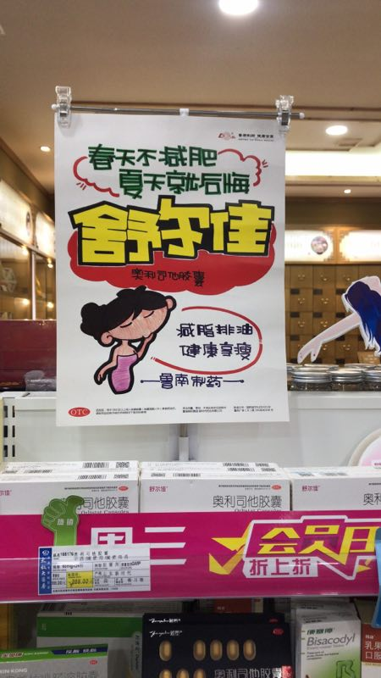 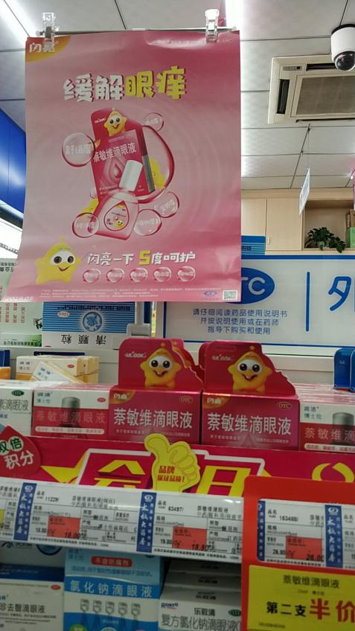

**舒尔佳pop陈列在药品货架端头，保持药品至少3个陈列面**

**闪亮pop陈列在在药品对应的货架端头。**

**三、**所有五卡不干胶按要求全部陈列在相应位置（插卡、标签、货品相对应），不得漏放、错放；

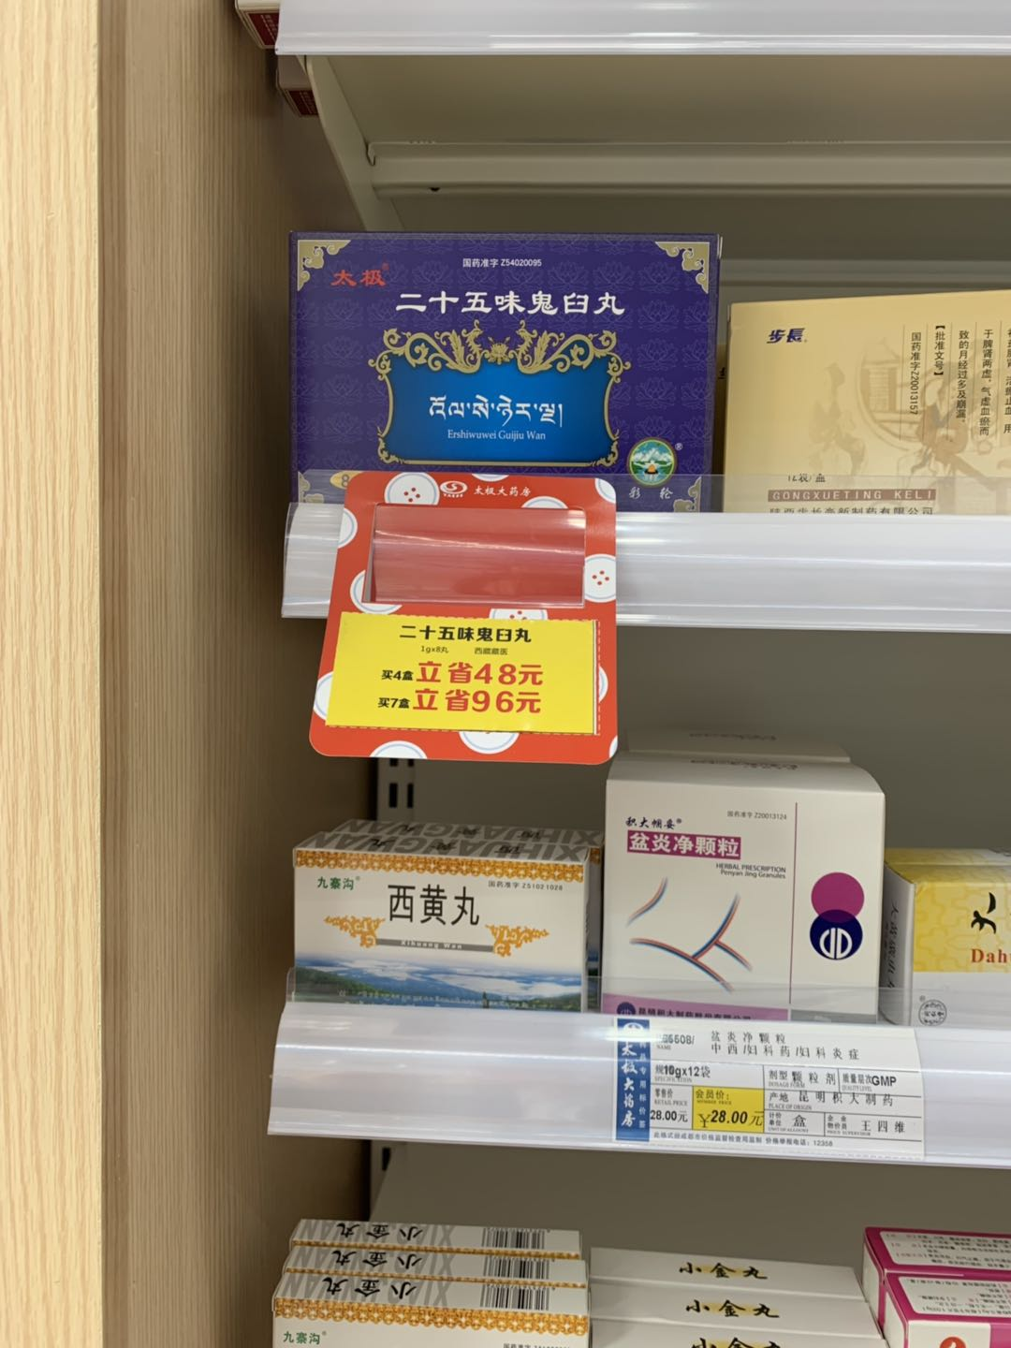 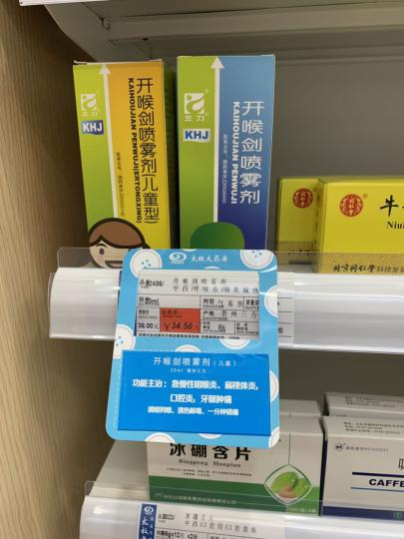

**五卡贴在新的插卡上，**

1. **品牌月大拇指标签正确放置在品牌月品种前（步长、联邦、中山中智）。**

特别提示：门店只允许统一悬挂公司配送的品牌月物料，不能自行悬挂厂家私下提供的任何物料！违者将按照公司规定进行处罚。

六、检核：

**五、门店：**2019年**5月10日下午21点前**完成陈列，片区长要在**5月10日下午22点前**在万店掌核检，门店没有万店掌的，将陈列照片发至片区群由片长核检。不发、迟发、少发，按20元/店收取成长基金。

**营运部：**于**5月10日下午23点**前在万店掌抽查。发现门店执行不到位，片区主管未检核的，片区主管罚款50元，门店罚款50元.

**复检**：片区主管现场巡店及万店掌检核。

营运部

2019年05月09日

主题词： 品牌月陈列 营运部 2019年5月9日印发

打印：张艳 核对：谭莉杨